Муниципальное бюджетное общеобразовательное учреждение муниципального образования г.Нягань
"Средняя общеобразовательная школа № 4"
Ханты-Мансийского автономного округа-Югры

План- конспект
урока физкультуры в 9 классе по баскетболу
учителя Сосюра Сергея Николаевича.

Тема урока: совершенствование техники владения мячом в баскетболе.
Цель урока: развитие физических качеств посредством баскетбола
Задачи урока:
Обучающие - совершенствовать навыки владения баскетбольным мячом со зрительным и без зрительного контроля; передачу и ловлю мяча на месте и при встречном движении со сменой мест; игровые способности в учебной игре «Баскетбол»
Развивающие - развивать скоростно-силовые качества посредством специальных упражнений, ловкость, точность, быстроту реакции, координацию движения, прыгучесть.
Воспитательные - воспитывать коммуникативную культуру, умение играть в команде, правильно реагировать на замечания, целеустремленность, решительность; способствовать развитию чувства честного соперничества; прививать интерес к занятиям физической культурой.
Оздоровительные - способствовать формированию здорового образа жизни средствами игры в баскетбол; содействовать укреплению костно-мышечного аппарата и формированию правильной осанки.
Место проведения: спортзал школы
Инвентарь: баскетбольные мячи, секундомер, свисток.
Части урока | Содержание урока | Дози  ровка | Организационные методические указания
1 | Подготовительная часть | 12 мин | Подготовка к физическим нагрузкам, разогрев мышц.
 | 1. Построение в одну шеренгу. Приветствие. Представление.  Начиная наше занятие, мне хочется задать вопрос: А.Сабонис, А.Кириленко, Майкл Джордан и Леброн Джеймс, вам знакомы эти имена? Правильно, это величайшие баскетболисты. Скажите, что необходимо для того, чтобы не только играть в хороший, грамотный, красивый баскетбол, но и побеждать? (Ответы учащихся). Итак, тема нашего занятия «Баскетбол. Техника владения мячом. А девизом нашего занятия послужат слова Гомельского Е.Я. заслуженного тренера:«Все великое в простом и доступном». В чем смысл этого выражения? Мы попытаемся ответить в конце занятия.  2. Сообщение цели и задач урока.  3. Передвижения: Команда: “Направо!”  “Налево в обход шагом .марш!”  Ору в движении наклоны головы, махи руками, наклоны туловища.  - ходьба обычным шагом  - ходьба на носках, мяч вверх над головой  - ходьба на пятках, мяч назад  - ходьба на внешней части стопы, мяч вперед  - ходьба перекатом с пятки на носок, вынос мяча на бросок.  4. Бег с мячом в руках  5. Многоскоки с мячом с имитацией броска по кольцу в прыжке.  6. Передвижения приставным шагом правым левым боком в стойке баскетболиста, обратно обычным бегом.  7.Передвижения приставным шагом спиной вперед через середину.  9.Ходьба, восстановление дыхания, перевод мяча за головой, за спиной, под ногой.  10.Прыжки на двух ногах, мяч между ног «всадники».  11.Прыжки на правой, на левой ноге.  12.Упражнение «восьмерка» в наклоне.  13.Катание мяча правой, левой рукой.  14.Ходьба, восстановление дыхания, с подбрасыванием мяча и ловлей с хлопками. | 1 мин.  1 мин  0,5 круга  0,5 круга  0,5 круга  0,5 круга  0,5 круга  4 круга  1 круг  1 круг  2.подхода  1 круг | По команде «В одну шеренгу – становись!»  Представление.  развитие физических качеств посредством баскетбола.  Совершенствовать навыки владения баскетбольным мячом со зрительным и без зрительного контроля; передачу и ловлю мяча на месте и при встречном движении со сменой мест; Измерение ЧСС.  Команда: “Направо!”  “Налево в обход шагом .марш!”  Спину держать прямо, вперед не наклоняться.  Дистанция 2 метра  держать спину прямо, следить за движениями рук и дыханием;  держать спину прямо, следить за движениями рук и дыханием;  Энергично 12-15 раз  Энергично 12-15 раз  Энергично 12-15 раз  Стараемся не уронить мяч..
 | Основная часть 25 минут
 | Построение. Расчет на 1-й, 2-й.  «Одна из проблем в баскетболе – это опущенная голова. Это неприемлемо, особенно защитникам. Почему? Игрок должен видеть игру, своих партнеров и соперников, тренера и даже девочек или мальчиков, которые пришли поболеть за команду.  1. Ведение мяча без зрительного контроля .  2.Ведение мяча (правой,левой) навстречу друг другу, с касанием ладошек партнера.  3) Ведение мяча навстречу друг другу с остановкой по сигналу в низкой стойке, «степ» 3-4 шага и ведением назад спиной вперед.  4. Передачи 2-мя мячами (верхом, низом)  5.Передача мяча и бросок по кольцу одной рукой(2-я мячами)  6. Игра «броуновское движение» с выбиванием мяча у партнеров  Штрафной бросок. Положение кисти, движение рук, обратить внимание на стойку игрока(1 бросок пробный)  Ведение мяча с пассивным сопротивлением соперника. (В парах). Пары формируются самостоятельно. Совершенствование броска мяча по кольцу после ведения  1) Ведение мяча с броском по кольцу после 2-х шагов, после обманного движения «степ»  2)передача мяча в щит, ловля, передача партнеру, ведение мяча, бросок после 2-х шагов.  7)Мини- баскетбол | 8 минут  2 минуты  2 минуты  8 минут  5 минут | Измерение ЧСС.  Объяснение, показ упражнения  Выбрать ориентир. Согнуть ноги.  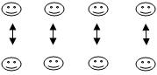  Рассказываем хантыйские пословицы друг другу:  Без ветра дерево не качается  Без причины даже трава не колышется  Со сменой задания  Какая пара сделает больше передач  Хаотичное движение с ведением по всей площадке.  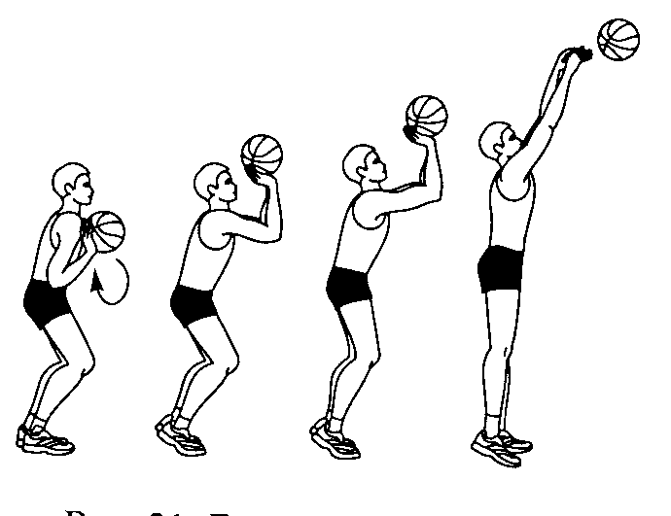  Построение в 2 колонны( с мячом с одной стороны)  Проигравшая команда отжимается 10 раз, победители отрабатывают координацию движений(крутить мяч на пальце)  Пассивная защита  Координация движений, скоростно-силовые качества.  Коммуникативные качества  1-й делает передачу в щит и убегает в отрыв, 2-й ловит мяч и делает передачу на ход.  Персональная опека игрока в защите
3 | Заключительная часть | 3 минуты
 | Построение в одну шеренгу. Подведение итогов урока. Отметить лучших учащихся.Измерение ЧСС.  Строевые упражнения на месте. Упражнение на координацию. Домашнее задание.  «Здоровье в порядке спасибо зарядке» |  | По команде «В одну шеренгу – становись!» Рассказать об ошибках.  “Урок окончен. До свиданья!”

